В последней четверти учебного 2014/2015 года с учащимися начального звена школы проведены следующие мероприятия муниципального уровня.
-интеллектуальная игра «Умники и умницы» для учащихся 2-4 классов
- олимпиады для младших школьников по математике, русскому языку и окружающему миру.
-литературный конкурс поэзии «Весенний звон»
В апреле 2015 года на базе муниципального бюджетного общеобразовательного учреждения «Комсомольская средняя общеобразовательная школа №3» проведена интеллектуальная игра «Умники и умницы» для учащихся 2-4 классов. Цель игры - предоставление дополнительных возможностей учащимся с выраженными интеллектуальными способностями и познавательными интересами реализовать свои образовательные потребности и возможности.
Мы собрали талантливых ребят школ района, которые состязались в знаниях, смекалке, творчестве. Участниками игры стали команды от центральных школ района, МБОУ «Киржеманская СОШ», МБОУ «Медаевская ООШ», «Наченальская ООШ». Всего играли 8 команд. Состав команд: по два учащихся от 2, 3, 4 классов – всего 6 человек от ОУ.
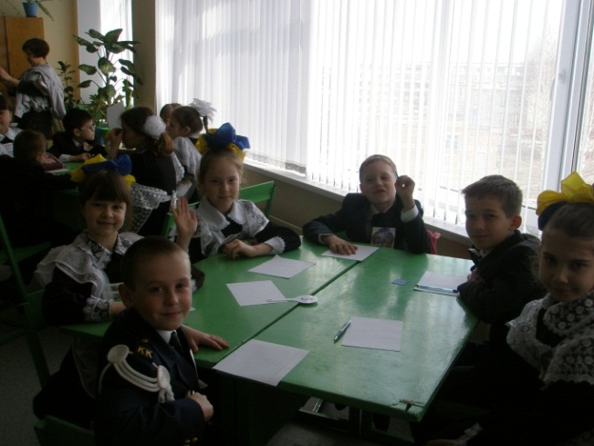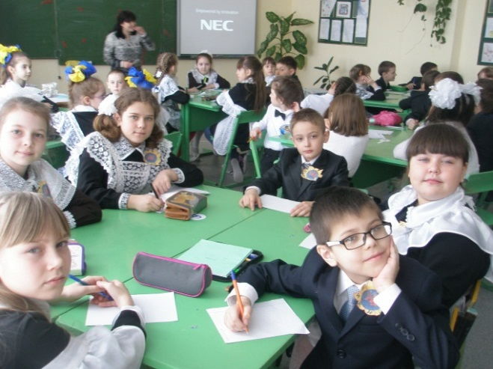
Игра состояла из личного и командного туров, которые прошли в один день.
Конкурсные задания для своего решения требовали от участников определённой гибкости ума, сообразительности, упорства и фантазии.
Командам были предложены различные задания: фантастический рассказ, «футбольный матч», «Пять драконов», ребусы, «Поспешай-не зевай», задания с палочками, угадай мелодию, и др. Так, например, в одном из заданий надо было сочинить фантастический рассказ, в котором будут использованы названия любимых сказок. Чем больше названий сказок вспоминает команда, и чем интереснее будет придуман сюжет, тем, соответственно, присуждается больше баллов. Надо отметить, что выдумщики наши дети замечательные! В задании «Огниво» командам было предложено вспомнить сказку «Огниво». Детям был предложен отрывок из сказки, прочитав который команды должны были предложить путь, по которому отправляла солдата ведьма. Не все команды справились с этим заданием.
С интересом дети отгадывали предложенные ребусы, логические задачи со спичками (заменили на счётные палочки). Такие задания - это возможность в игровой форме развить свою логику и смекалку.

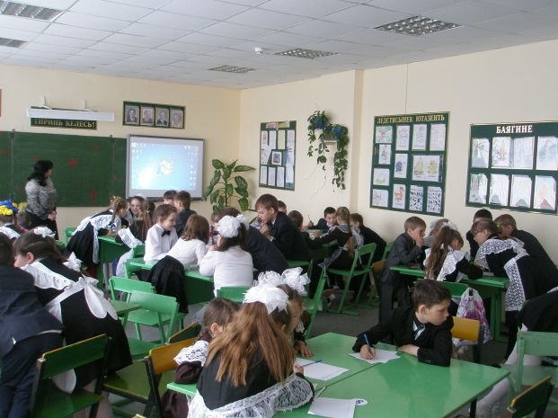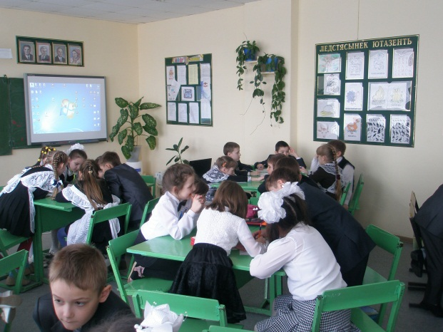
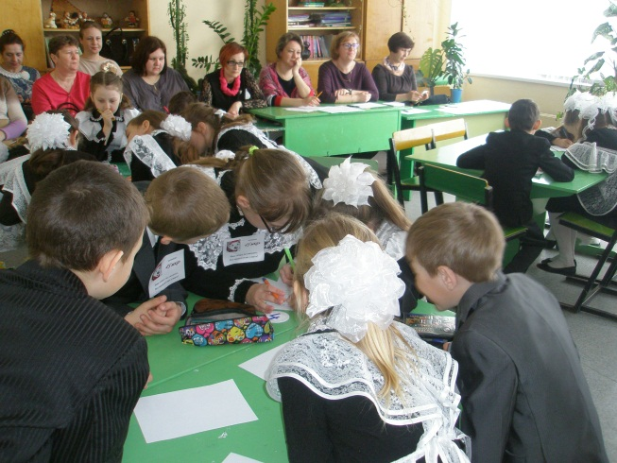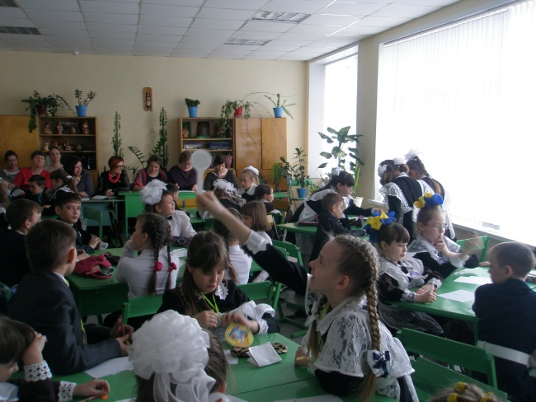
За ходом проведения интеллектуальной игры наблюдало уважаемое жюри. 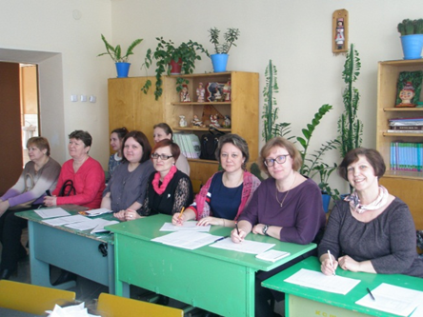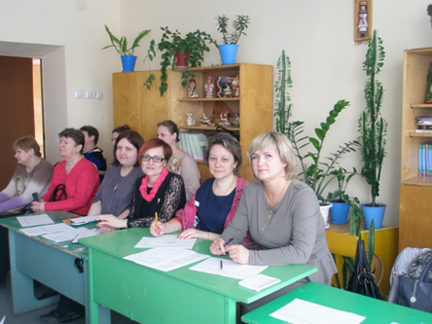
После проведения двух туров и проверки работ, были подведены итоги конкурса.
Все участники получили сертификаты участника интеллектуальной игры.
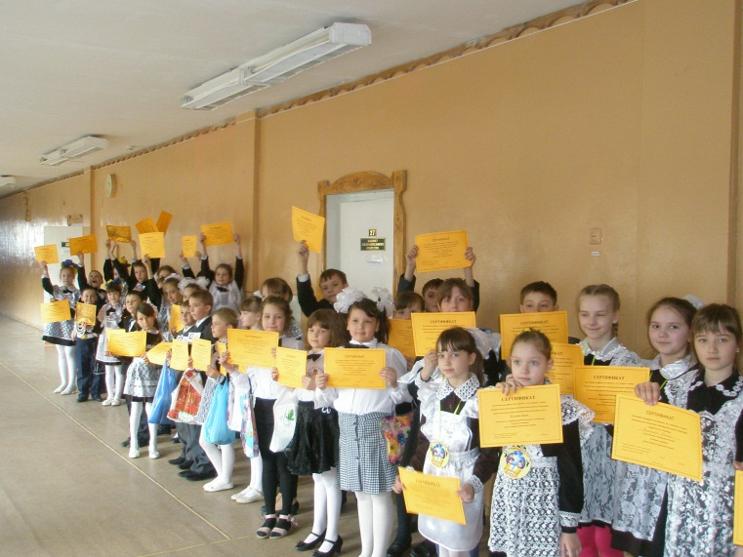
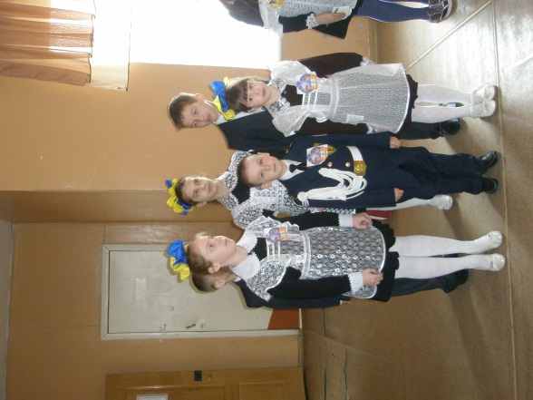
Первое место по итогам двух туров заняла команда муниципального бюджетного общеобразовательного учреждения «Лицей №1» р.п. Чамзинка(55,1 балла)
Второе место – команда муниципального бюджетного общеобразовательного учреждения «Комсомольская средняя общеобразовательная школа №2» (53 балла)
Третье место – команда муниципального бюджетного общеобразовательного учреждения «Комсомольская средняя общеобразовательная школа №1» (51,4 балла).
Важно, что подобные мероприятия расширяют кругозор учащихся, развивают их психо-эмоциональную сферу. Они учат радоваться победам и принимать поражения, получая навыки публичных выступлений и импровизации. Развивается познавательная активность школьников, закрепляются умения и навыки, полученные на уроках. Через самореализацию в условиях игровых и творческих ситуаций развивается личность ребёнка.
Ежегодно в течение ряда лет проводятся муниципальные олимпиады для младших школьников по математике, русскому языку и окружающему миру в целях выявления одарённых и талантливых школьников и создания оптимальных условий для их дальнейшего интеллектуального развития, формирования у школьников интереса к углубленному изучению отдельных предметов, а также активизации индивидуальной работы с учащимися и работы кружков.
16 апреля проведена десятая муниципальная олимпиада по математике среди учащихся 3,4 классов. Общее количество участников составило 48 человек. Участники олимпиады - учащиеся 3,4 классов центральных школ района, МБОУ «Киржеманская СОШ», МБОУ «Апраксинская СОШ», МБОУ «Медаевская ООШ».
Итоги муниципальной олимпиады по математике:
I место- Сергеева Анна, учащаяся 3 класса муниципального бюджетного общеобразовательного учреждения «Комсомольская средняя общеобразовательная школа №2»
Коноплёва Алина, учащаяся 4 класса муниципального бюджетного общеобразовательного учреждения «Комсомольская средняя общеобразовательная школа №2»
II место- Грошева Татьяна, учащаяся 3 класса муниципального бюджетного общеобразовательного учреждения «Комсомольская средняя общеобразовательная школа №2»
Салдаев Андрей, учащийся 4 класса муниципального бюджетного общеобразовательного учреждения «Киржеманская средняя общеобразовательная школа»
III место- Хомякова Софья, учащаяся 3 класса муниципального бюджетного общеобразовательного учреждения «Лицей №1» р.п. Чамзинка
-Хорина Алина, учащаяся 3 класса муниципального бюджетного общеобразовательного учреждения «Чамзинская средняя общеобразовательная школа №2»
-Анников Александр, учащийся 4 класса муниципального бюджетного общеобразовательного учреждения «Комсомольская средняя общеобразовательная школа №1»
-Великанов Станислав, учащийся муниципального бюджетного общеобразовательного учреждения «Комсомольская средняя общеобразовательная школа №3»
Аникин Алексей, учащийся муниципального бюджетного общеобразовательного учреждения «Комсомольская средняя общеобразовательная школа №2»
Общекомандные результаты таковы: 1 место у МБОУ КСОШ №2 (48,9 балла), второе место – МБОУ «Лицей №1» р.п. Чамзинка (39 баллов), третье место - МБОУ «Комсомольская СОШ №1» (30 баллов).

23 апреля 2015 г. проведена муниципальная олимпиада для младших школьников по окружающему миру. Участники олимпиады - учащиеся 4 классов центральных школ района, МБОУ «Апраксинская средняя общеобразовательная школа», МБОУ «Медаевская основная общеобразовательная школа», МБОУ «Наченальская основная общеобразовательная школа».
Итоги муниципальной олимпиады для младших школьников по окружающему миру:
I место-Вдовина Анастасия, учащаяся 4 класса муниципального бюджетного общеобразовательного учреждения «Комсомольская средняя общеобразовательная школа № 1»;
II место-Денискина Алёна, учащаяся 4 класса муниципального бюджетного общеобразовательного учреждения «Комсомольская средняя общеобразовательная школа № 2»;
-Кащеева Ирина, учащаяся 4 класса муниципального бюджетного общеобразовательного учреждения «Медаевская основная общеобразовательная школа»
-Сафронов Даниил, учащийся 4 класса муниципального бюджетного общеобразовательного учреждения «Комсомольская средняя общеобразовательная школа №3»
III место- Пяткина Дарья, учащаяся 4 класса муниципального бюджетного общеобразовательного учреждения «Комсомольская средняя общеобразовательная школа №2».
Общекомандные результаты муниципальной олимпиады для младших школьников по окружающему миру:
I место – Муниципальное бюджетное общеобразовательное учреждение «Комсомольская средняя общеобразовательная школа № 2» (40,5 балла)
II место - Муниципальное бюджетное общеобразовательное учреждение «Комсомольская средняя общеобразовательная школа №1» (35,5 балла)
III место- Муниципальное бюджетное общеобразовательное учреждение «Лицей №1» р.п. Чамзинка (29,5 балла)
-Муниципальное бюджетное общеобразовательное учреждение «Комсомольская средняя общеобразовательная школа №3» (29,5 балла).
6 мая 2015 г. на базе МБОУ «Комсомольская СОШ №3» проведена муниципальная олимпиада для младших школьников по русскому языку. Участники олимпиады - учащиеся 3,4 классов центральных школ района, МБОУ «Киржеманская СОШ», МБОУ «Апраксинская СОШ», МБОУ «Больше-Маресевская СОШ», МБОУ «Медаевская ООШ».
Результаты участия в олимпиаде для младших школьников по русскому языку:
I место- Победимская Светлана, учащаяся 3 класса муниципального бюджетного общеобразовательного учреждения «Комсомольская средняя общеобразовательная школа №2»
-Денискина Алёна, учащаяся 4 класса муниципального бюджетного общеобразовательного учреждения «Комсомольская средняя общеобразовательная школа №2»
II место-Сергеева Анна, учащаяся 3 класса муниципального бюджетного общеобразовательного учреждения «Комсомольская средняя общеобразовательная школа №2»
-Чалдушкина Ольга, учащаяся 3 класса муниципального бюджетного общеобразовательного учреждения «Чамзинская средняя общеобразовательная школа №2»
-Рыжова Мария, учащаяся 4 класса муниципального бюджетного общеобразовательного учреждения «Комсомольская средняя общеобразовательная школа №2»
III место-Яушева Ирина, учащаяся 3 класса муниципального бюджетного общеобразовательного учреждения «Лицей №1» р.п. Чамзинка
-Ерошкина Яна, учащаяся 4 класса муниципального бюджетного общеобразовательного учреждения «Комсомольская средняя общеобразовательная школа №2»
Общекомандные результаты муниципальной олимпиады для младших школьников по русскому языку:
I место- Муниципальное бюджетное общеобразовательное учреждение «Комсомольская средняя общеобразовательная школа №2» (120,75 балла)
II место- Муниципальное бюджетное общеобразовательное учреждение «Лицей №1» р.п. Чамзинка (95 баллов)
III место- Муниципальное бюджетное общеобразовательное учреждение «Комсомольская средняя общеобразовательная школа №1» (86,75 балла)

С целью воспитания эстетического подхода к восприятию окружающей среды, патриотического воспитания юных граждан, совершенствования языковой культуры учащихся, воспитания любви к родному языку и родной культуре проведён творческий конкурс «Весенний звон». Детям было предложено попробовать свои силы в поэтическом жанре в трёх номинациях:
-стихи на тему «Весна»: всё, что касается весны, всё, что с ней связано, облеченное в стихотворную форму, свои впечатления и весеннее настроение от долгожданной весны.
- стихи на тему «Весна всегда похожа на Победу!» (номинация объявлена в рамках празднования Дня Победы в Великой Отечественной войне)
- Стихи на тему «Дети войны» (номинация объявлена в рамках празднования Дня Победы в Великой Отечественной войне)
Были представлены интересные работы. Так, например, в номинации «Весна» Воронина Виктория написала стихотворение, которое так и называется «Весна». Вот несколько строк из стихотворения:
Пришла весна,
И рады мы приходу утра года.
Все утром просыпаются,
Проснулась и природа.
Расправил ручки на пригорке
Подснежник-первоцвет весны.
Увидев нас, он помахал нам,
И сразу улыбнулись мы…
Луспеник Александр, учащийся МБОУ «Наченальская ООШ» написал такое стихотворение:
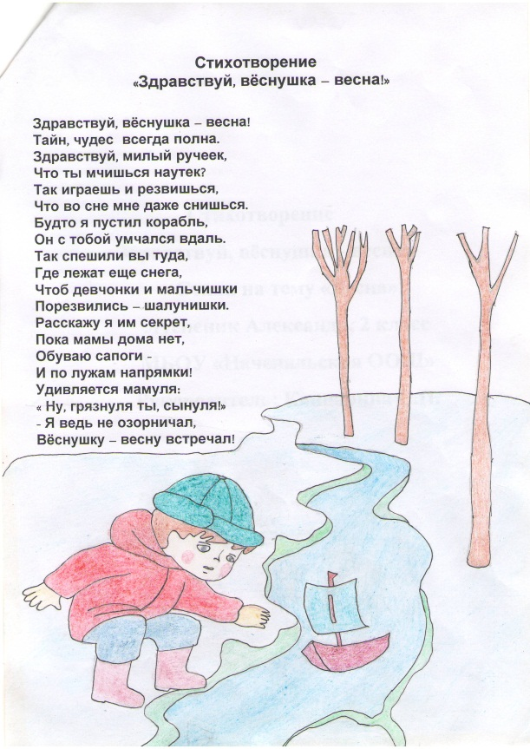
Киселёва Ирина, учащаяся МБОУ «Апракси нская СОШ» написала стихотворение «Его звали Май». Вот отдельные строчки:
…Его звали Май, он шептал: «Я не вечен,
Я лишь на время очеловечен.
Конец весны, - не обессудь,
Далёк, загадочен мой путь».
Ученик МБОУ «Чамзинская СОШ №2» Петров Даниил в номинации «Весна всегда похожа на победу» написал стихотворение «Весна Победы».
Вот снова май шагает
По земле,
И жду я с нетерпеньем
День Победы.
В 70-ый юбилейный год встречай, страна,
Весну Победы!
Стою у Вечного огня,
И пламя поднимается
Всё выше.
Представил я те страшные года,
И сердце моё
Болью дышит.
Мне не забыть тот подвиг дедов:
Я тоже правнук той весны Победы!

Призовые места в номинации «Весна всегда похожа на Победу!» получили следующие учащиеся:
1-2 классов муниципальных бюджетных общеобразовательных учреждений района:
III место- Лапшина Ангелина, учащаяся 1 класса муниципального бюджетного общеобразовательного учреждения «Комсомольская средняя общеобразовательная школа №1». Название работы: «Мой прадед служил в 41 году»
3-4 классов муниципальных бюджетных общеобразовательных учреждений района:
II место -Петров Даниил, учащийся 4 класса муниципального бюджетного общеобразовательного учреждения «Чамзинская средняя общеобразовательная школа №2». Название работы: «Весна Победы»
-Клинов Антон, учащийся 4 класса муниципального бюджетного общеобразовательного учреждения «Апраксинская средняя общеобразовательная школа». Название работы: «Память»
5-7 классов муниципальных бюджетных общеобразовательных учреждений района:
III место – Зорина Ксения, учащаяся 6 класса муниципального бюджетного общеобразовательного учреждения «Чамзинская средняя общеобразовательная школа №2». Название работы: «Спасибо деду за Победу!»
8-11 классов муниципальных бюджетных общеобразовательных учреждений района:
I место – Зинина Анастасия, учащаяся 8 класса муниципального бюджетного общеобразовательного учреждения «Комсомольская средняя общеобразовательная школа №2». Название работы: «Как прекрасен весенний восход!»
Призовые места в номинации «Весна»:
1-2 классов муниципальных бюджетных общеобразовательных учреждений района:
I место -Барашкин Ярослав, учащийся 1 класса муниципального бюджетного общеобразовательного учреждения «Комсомольская средняя общеобразовательная школа №3». Название работы: «Весна»
II место-Воронина Виктория, учащаяся 2 класса муниципального бюджетного общеобразовательного учреждения «Комсомольская средняя общеобразовательная школа №3». Название работы: «Весна»
III место-Луспеник Александр, учащийся 2 класса муниципального бюджетного общеобразовательного учреждения «Наченальская основная общеобразовательная школа». Название работы: «Здравствуй, вёснушка-весна»
3-4 классов муниципальных бюджетных общеобразовательных учреждений района:
I место -Филеткина Юлия, учащаяся 3 класса муниципального бюджетного общеобразовательного учреждения «Комсомольская средняя общеобразовательная школа №2». Название работы: «Весенний звон»
II место –Грошева Татьяна, учащаяся 3 класса муниципального бюджетного общеобразовательного учреждения «Комсомольская средняя общеобразовательная школа №2». Название работы: «Берёзка весной»
-Анушян Елизавета, учащаяся муниципального бюджетного общеобразовательного учреждения «Лицей №1» р.п. Чамзинка. Название работы: «Весенний перезвон»
III место –Ваганов Игнат, учащийся 4 класса муниципального бюджетного общеобразовательного учреждения «Комсомольская средняя общеобразовательная школа №2». Название работы: «Пришла весна»
–Шумилова Анна, учащаяся 4 класса муниципального бюджетного общеобразовательного учреждения «Комсомольская средняя общеобразовательная школа №2». Название работы: «Здравствуй, Весна!»
–Денискина Алёна, учащаяся 4 класса муниципального бюджетного общеобразовательного учреждения «Комсомольская средняя общеобразовательная школа №2». Название работы: «Весна»
5-7 классов муниципальных бюджетных общеобразовательных учреждений района:
I место – Письмарова Ксения, учащаяся 6 класса муниципального бюджетного общеобразовательного учреждения «Комсомольская средняя общеобразовательная школа №1». Название работы: «Весна»
II место – Краснова Екатерина, учащаяся 5 класса муниципального бюджетного общеобразовательного учреждения «Комсомольская средняя общеобразовательная школа №2». Название работы: «Красавица весна»»
III место – Захватова Ольга, учащаяся 6 класса муниципального бюджетного общеобразовательного учреждения «Чамзинская средняя общеобразовательная школа №2». Название работы: «Весна»
8-11 классов муниципальных бюджетных общеобразовательных учреждений района:
I место – Киселёва Ирина, учащаяся 10 класса муниципального бюджетного общеобразовательного учреждения «Апраксинская средняя общеобразовательная школа». Название работы: «Его звали Май»

Поздравляем победителей и призёров! Молодцы! Продолжайте активно участвовать в конкурсах и олимпиадах!



